JAGUAR MEETING VYSOČINA


10. - 13. ZÁŘÍ 2026

POŘADATEL: JAGUAR ENTHUSIASTS´CLUB ČR&SR

ZÁVAZNÁ PŘIHLÁŠKA

Vůz JAGUAR, model….. …….. ..... rok výroby …...........

Objem válců (cm³): … …..…... RZ ..........................

JEZDEC jméno a příjmení: ………………………………….
adresa: ………………………………………………………………………………….

telefon: …………………….. E-mail……………………………………………. …

SPOLUJEZDCI

jméno a příjmení … …………………………..………

…………………………………….

Vložné 13 800,- Kč/posádku (2 osoby) zahrnuje: ubytování se snídaní (3 noci v hotelu KOTYZA v HUMPOLCI), obědy v pátek a sobotu, večeře v pátek a v sobotu, poplatky za parkování, vstupné, fotodokumentace, polepy vozů, itinerář, upomínkové a dárkové předměty.

Účastníci si individuálně zajišťují noclehy z rezervace JEC na adrese Hotel KOTYZA, Horní náměstí 5, 396 01 Humpolec, tel.: 565 537 351 nebo mobil +420 728 962 486. e-mail: hotel@kotyza.cz.

Číslo účtu pro vložné: 131-3737800217/0100

Prohlašuji a souhlasím s tím, že na veškeré škody, vzniklé na vozidle a jiné možné škody související s touto akcí, včetně možných zranění řidiče a spolujezdců, nebudu uplatňovat náhradu vůči organizátorovi a zároveň prohlašuji, že moje vozidlo je řádně pojištěno pro provoz na veřejných komunikacích.

V……………………. dne ……………….. podpis jezdce…………………………………

Termín uzávěrky přihlášek: 24. 8. 2026.

Přihlášky zasílejte poštou nebo e-mailem na:
Jaguar Enhusiasts´Club, Mánesova 925, 258 01 Vlašim
e-mail: info@jec.cz, tel. 603 235 637

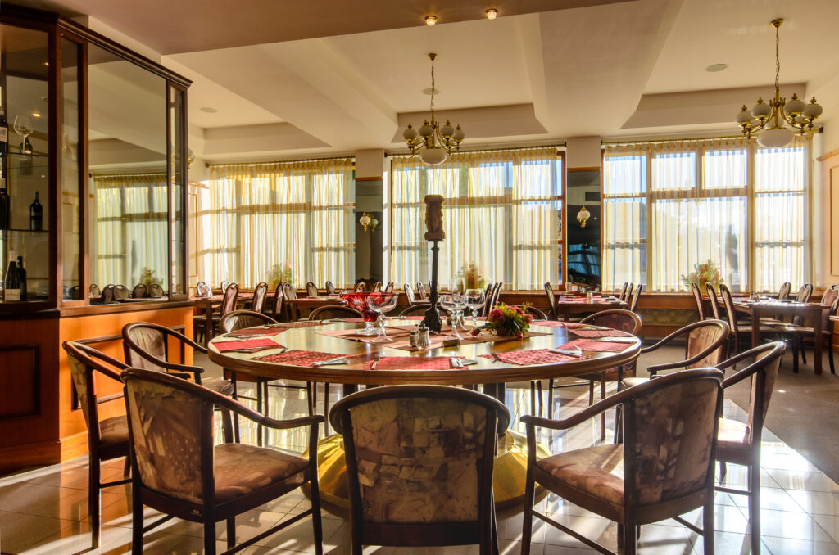
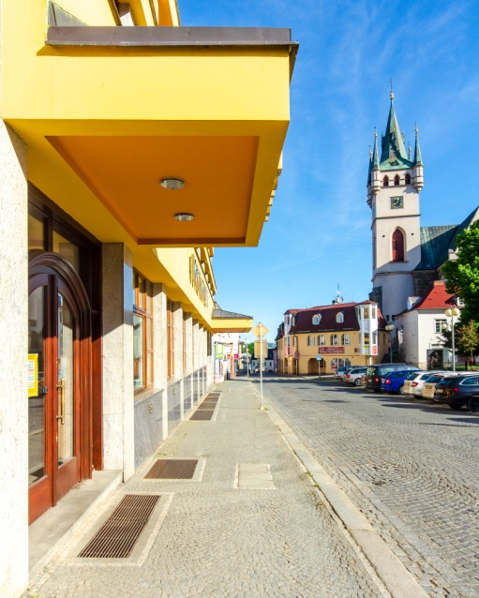
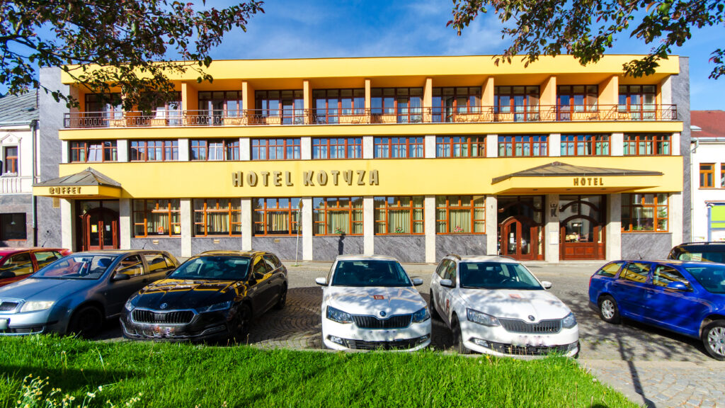
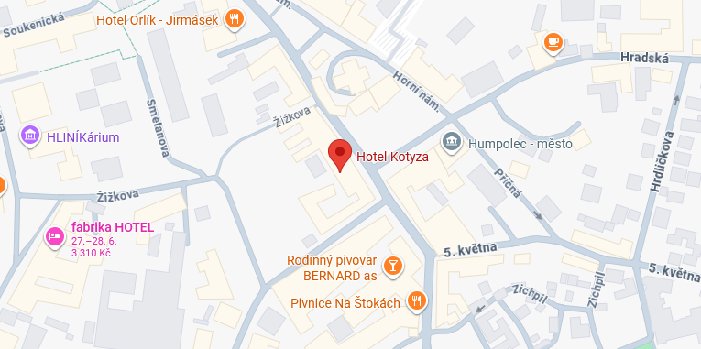
Hotel KOTYZA
Horní náměstí 5
parkování v areálu
HUMPOLEC
HUMPOLEC
hotel KOTYZA
Horní náměstí 5
parkování v areálu

